出國報告（出國類別：國際會議）

第57屆美國生物安全年會研習報告

服務機關：衛生福利部疾病管制署
姓名職稱：施玉燕技正
派赴國家：聖地牙哥
出國期間：103.10.5-103.10.11
報告日期：103.11.20
摘 要
2014年第57屆美國生物安全年會(57 th Annual Biological Safety Conference)於美國加州聖地牙哥舉行，此國際研討會每年舉辦一次，為世界各國實驗室生物安全領域之國際重要會議。會議分3天進行，參與人士遍及歐洲、美洲、以及亞洲地區等各國，計400位參與者，包括學術界、研究機構、政府與醫療院所實驗室以及私人產業人員等。會議報告主題區分為職業衛生(Occupationally-
Acquired Infections)、實驗室生物安全層面( Laboratory Safety Aspects)、生物風險評估(Biosafety Risk Assessment)、美國法規議題 (US Regulatory Issues) 、講座獎演講(Lecture Award Presentation)等，共計50場次之演講及報告。會議進行期間同時有論文海報共30篇，以及生物安全商業展示等。藉由參與此會議瞭解並蒐集各國實驗室生物安全領域之政策與做法，以作為國內政策與實務之參考。

目 次
壹、 目的 3
貳、 過程 4
參、 心得及建議 34
肆、 附錄 36

- 目的
- 暸解國際生物安全最新發展趨勢並獲取新知，以作為國內生物安全政策
發展之參考。
- 促進國際生物安全交流，建立與他國之聯繫管道，期使未來能加強與國
際間生物安全組織合作關係，達到積極參與國際生物安全事務之目標。

- 過程
  - 出國行程
日期 | 工作  日誌 | 地點 | 內容
10 月 5 日至 10 月 6 日 | 啟程  抵達 | 台北－洛杉磯—聖地牙哥 | 10月5日（週日）17:10由桃園機場搭乘中華航空飛往洛杉磯班機，於當地時間10月5日14:10抵達洛杉磯機場，於18:50經由該機場轉機搭乘達美航空飛往聖地牙哥，於19:45分抵達聖地牙哥。
10 月 7 日至 9 日 | 報到  會議 | Hyatt Manchester 飯店 | 於當地時間10月6日至8日報到、領取研習資料及參加第57屆ABSA年會。
10 月 10 日至 11 日 | 返程  抵達 |  | 於當地時間10月9日20:32由聖地牙哥國際機場搭機飛往洛杉磯機場並於21:30抵達。於當地時間10月10日01:05經洛杉磯轉搭中華航空，於台灣時間10月11日(週六)6:00抵達台北。
  - 重要演講議題整理
第57屆美國生物安全年會(57 th Annual Biological Safety Conference)， 於美國加州聖地牙哥Manchester Hyatt飯店舉行，計400位參與者，包括學術界、研究機構、政府與醫療院所實驗室以及私人產業等人員。會議內容包括演講、論文海報展示及生物安全商業展示等活動。會議報告主題區分為職業衛生(Occupationally-Acquired Infections)、實驗室生物安全層面( Laboratory Safety Aspects)、生物風險評估(Biosafety Risk Assessment)、美國法規議題 (US Regulatory Issues) 、講座獎演講(Lecture Award Presentation)等，共計 50 場次之演講及報告。會議進行期間同時有論文海報共30餘篇，以及生物安全商業展示等。茲就3天會議重要演講議題內容，摘錄如下：
    - 流行性腦脊髓膜炎死亡個案調查(Neisseria Meningitis Fatality
Investigation)
      - 個案為2011年8月自加州某大學微生物學系畢業，同年10月進入某醫學中心工作，從事B群腦膜炎雙球菌之研究。2012年4月27日個案下班後主訴發燒、頭痛、寒顫 、嘔吐一天，合併有瀰漫點狀皮疹，個案健康情況良好，無過去病史。4月28日經室友送至急診室治療，進行插管，血液培養，及抗生素治療，經急救3小時後宣告不治。參與治療及與個案密切接觸者共25人，一律給予抗生素治療並進行通報，追縱後均無出現症狀，該實驗室關閉並進行消毒。
      - 公共衛生加州當地衛生部門、職業安全及健康分部，以及美國聯邦職業安全與健康管理局（OSHA）合作實驗室的調查，結果發現操作腦膜炎雙球菌之缺失如下：
        - 未執行洗手
        - 於開放式工作台上操作培養
        - 實驗室工作人員未被安排接受預防接種諮詢委員會（ACIP）對腦膜炎雙球菌疫苗之建議，及未遵守OSHA氣膠傳染疾病標準之要求。按照OSHA規定，實驗室工作人員必須接受實驗室生物安全培訓，並適當的使用個人防護設備，若經常操作腦膜炎雙球菌菌株之實驗工作者應該接受疫苗接種。調查後之改善措施包括：
          - 制定標準作業程序，包括革蘭氏染色、培養物之運送、病原體的接種培養、溶菌酶之移液等操作規範
          - 制定並執行除污規範，包括消毒劑的選用、消毒時間
          - 制定並執行工作區溢漏之處理程序
          - 監督並確認每天所進行培養之實驗，並更新至最新紀錄
          - 個人防護裝備之使用，包括護目鏡、雙層手套、使用拋棄式實驗衣
          - 進行人員教育訓練，包括疾病症狀與徵象、實驗室操作技術
          - 進行生物安全櫃氣流之驗證
          - 進行醫療監視計畫，包括疫苗接種與暴露後處置計畫
          - 遵守氣膠傳播性疾病標準作業規範
            - 由生物安全官進行辨識
            - 依照BMBL規範進行風險評估
            - 依照BMBL規範執行切實可行的工作控制
            - 制定員工可能暴露之工作分類表，內容包括任務與標準操作程序
            - 執行安全處理程序
            - 使用適當的工程控制（例如生物安全櫃，運輸工具）
            - 正確使用個人防護裝備
            - 執行表面和設備的除污
            - 每年進行實驗室與生物安全程序之檢查
            - 病原釋出之緊急應變程序
            - 醫療服務
            - 生物安全計劃程序之審查
    - 美國政府對於機構生命科學雙重使用研究的監管政策(US
Government policy for institution oversight of life sciences dual use research of concern)
      - 美國政府雙重使用研究的監管政策
        - 目的：維護生命科學研究以減少技術被濫用的風險，提供產出知識、信息及產品之收益；確保使用病原體和毒素之安全性和可靠性。
        - 2012年3月該政策說明了聯邦與機構的職責包括：要求聯邦部門和機構審查研究的範圍應包括內部與外部的研究、識別雙重使用研究監管政策所涵蓋之所有研究，以及確定及降低雙重使用研究監管政策所造成的風險。
        - 2014年9月雙重使用研究的監管政策除了補充機構的職責外，亦將其他成員納入，包括首席研究員（PIS）、機構審查實體（IRE）、機構雙重使用研究聯繫者（ICDUR）、美國政府（USG）等。
      - 美國政府雙重使用用途研究關注（DURC）定義：生命科學的研究，以目前所瞭解可以合理預期所提供之知識、信息、產品或技術，可以直接被誤用而構成公眾健康、農業、動植物與環境之潛在威脅。
      - 雙重使用研究監管計畫範圍：涉及政策所涵蓋的15種特殊病原體或毒素，包括：
        - Highly pathogen avian influenza viruses(高病原性禽流感病毒)
        - Bacillus anthracis (炭疽桿菌)
        - Botulinum neurotoxin(肉毒桿菌神經毒素)
        - Clostridium botulinum (肉毒桿菌)
        - Burkholderia mallei(馬鼻疽伯克氏菌)
        - Burkholderia pseudomallei(類鼻疽伯克氏菌)
        - Ebola virus(伊波拉病毒)
        - Foot-and-mouth disease virus(手足口病病毒)
        - Francisella tularensis(土倫法蘭瑟斯菌)
        - Marburg virus(馬堡病毒)
        - Reconstructed 1918 flu virus(經基因重組之1918年流感病毒)
        - Rinderpest virus(牛瘟病毒)
        - Variola major virus(重症天花病毒)
        - ariola minor virus(輕症天花病毒)
        - Yersinia pestis(鼠疫耶爾森氏菌)
      - 以及任何7種不同類型實驗中的一種，主要研究者應提醒相關機構依據
        - 增加病原體或毒素之危害效果
        - 在無臨床或農業正當理由，破壞免疫力或免疫效果
        - 提供病原抵抗預防或治療藥物或增加病原逃脫檢測能力
        - 增加病原體的穩定性或傳播性或傳染力
        - 改變感染宿主範圍或向性(tropism)
        - 增加對某病原之宿主的易感性
        - 產生前述已滅絕15項病原體，例如天花或牛瘟病毒政策進行計畫的評估與執行實體審查
      - 著重於生命科學雙重使用研究監管政策之權責，包括機構、研究者(調查者)、機構審查實體（IRE）、機構雙重使用研究聯繫者、美國政府資助單位及美國政府等，其職責分述如下：
        - 機構主要職責
          - 建立和實施鑑定雙重使用監管之政策與實務，包括：
            - 建立機構內部審查委員會
            - 確保具潛在雙重使用用途科學研究之適當審查
            - 評估潛在雙重使用用途相關的風險和益處
            - 必要時制定與實施風險緩解計劃
            - 確保符合政策和批准的風險緩解計劃
            - 確保風險減緩計畫定期審查和更新
            - 提供雙重使用用途之教育和培訓
            - 協助研究人員有關研究與政策衝突之問題處理
          - 通知受資助機構
            - 涉及政策所列7種研究之1者，須通過機構審查實體（IRE）雙重使用用途認定之審查
            - 違規政策實例
            - 被確定為雙重使用研究用途者，擬議風險緩解計劃
            - 依雙重使用用途之狀態修改風險緩解計劃
        - 研究者(調查者)之責任
          - 提醒機構若研究涉及所列15種病原體或毒素其中一個或以上者，即須進行審查
          - 與機構實質審查委員會一起評估雙重使用之風險和效益，並制定風險緩解措施
          - 進行雙重使用用途須遵循風險緩解計劃的規定
          - 了解並遵守機構監管雙重使用用途之政策
          - 確保實驗室工作人員進行涉及15種病原體或毒素其中一個或以上者之生命科學研究，均已完成相關的教育訓練
          - 以負責任的態度進行雙重使用用途研究之溝通。溝通與研究成果在整個研究過程中是研究人員重要的活動，研究人員進行雙重使用用途之溝通，應符合經批准的風險緩解計劃，而非僅強調於研究成果的刊登
        - 機構審查實體（IRE）之責任
          - 至少由5名成員組成，其中包括熟悉美國政府有關機構進行雙重使用研究監管政策，且具足夠的專業知識與評估能力的人
          - 研究鑑認的審查
            - 驗證研究涉及政策所列15種病原或毒素之一或以上
            - 最終裁定研究是否符合政策所列七項實驗之一之審查與評估
            - 適當的做出研究是否符合雙重使用研究監管政策的定義
          - 研究判定為雙重使用研究用途之確認
            - 考量研究進行的風險與收益
            - 與聯邦資助機構合作制定風險緩解計劃
            - 至少每年進行風險緩解計劃之檢討並修正該計劃
        - 機構雙重使用研究聯繫者主要職責
          - 作為政府與機構間有關執行雙重使用研究用途監管政策規範要求之溝通與聯絡
          - 作為機構與美國政府資助機構兩者之聯絡工作
          - 作為機構詢問有關美國政府資助機構有關雙重使用研究監管政策事項之諮詢角色
        - 美國政府資助單位之主要職責
          - 要求所有接受補助機構能符合及執行雙重使用用途研究之政策
          - 回應機構關於雙重使用研究之監管政策，並指導機構符合該政策
          - 對於研究被確定為雙重使用研究監管政策，與該機構確定最後風險緩解計劃工作
          - 回應違反政策的情事，並與機構合作解決這類問題
        - 美國政府的主要職責
          - 發展機構執行雙重使用研究用途政策之培訓工具和教材
          - 提供利害關係者有關雙重使用研究用途之政策與議題之教育與宣傳
          - 提供機構審查有關雙重使用研究用途之審查、管理與溝通指引
          - 召開機構諮詢會，如美國國家科學顧問委員會（National Science Advisory Board for Biosecurity，以下簡稱 NSABB），必要時對於雙重使用研究監管政策複雜個案提出建議
    - 自美國國家衛生研究院OBA實地訪察Emory’s大學所學習到的經
驗(Lessons Learned from Emory’s NIH OBA Site Visit)
本講題介紹Emory’s大學接受美國國家衛生研究院訪查，從事前準備至實地受查訪之經驗分享：
      - 該大學位於美國特蘭大佐治亞州，約有1500實驗室、500 PI及16個主要的科學研究大樓。為首次接受美國NIH生物技術活動辦公室 ( Office of Biotechnology Activities, OBA)訪查。
      - 在接受NIH訪查前，該校首先進行自我查檢工作，自NIH網站下載查檢表作為內部生物安全委員會自我評估工具，另以自我發展之生物安全計畫審查評分系統作為輔助工具，該評分系統包括每一項目之評分及評分說明。使用系統性方法及系統管理方式來評估所查核結果與標準之差距並分析原因。
      - 該校於2014年3月收到來自美國國立衛生研究院OBA的訪查通知，並要求提供訪查文件資料，包括rDNA的協議列表、生物安全委員會規章、委員會會議紀錄、意外事件報告等。所有文件於1小時內準備完畢，此皆歸功於NIH OBA自我評估工具與管理系統進行系統化之管理，才能在很短時間備齊所有文件。訪查前NIH寄出主要研究者訪查名單列表、與主要研究者開會；訪查時NIH OBA則與受訪查之主要研究者開會進行瞭解與評估。
        - 訪查結果：通過。
        - 未來計劃：持續進行生物安全及文件審查，訂定標準操作規範、監管執行雙重使用研究用途政策，以及依缺失持續進行修正。
    - 聯合國安全理事會第1540號決議（2004）【United Nations
Security Council Resolution 1540 (2004)】
      - 聯合國安全理事會(以下簡稱安理會)第1540號決議為有關大規模毀滅性武器擴散之決議，內容說明如下：該決議案綱要性的說明有關國家之基本義務包括：(1)避免提供非國家行為者任何形式的支持，以企圖開發、獲取、製造、擁有、運輸、轉移或使用大規模殺傷性武器及運輸工具。(2)採用適當和有效的法律，禁止任何非國家行為者任從事這類的活動，包括協助或資助。(3)建立國內控制機制，以預防武器擴散、對相關材料的控制、在會計/安全領域的措施、物理性防護、加強邊境執法及出口和貿易相關的控制等。
      - 安理會主席聲明2014年5月10日決議，安理會承認對付核武器，化學武器和生物威脅，安理會重申有必要防止恐怖主義者獲取，或協助和資助核武器，化學武器和生物武器相關材料和運輸工具，安理會強調委員會必須協調其與其他國際、區域與地方之預防擴散工作。
      - 1540號決議之實施包括：經驗分享、與國家對話、國家行動計劃，以應對核生化武器及其運載工具之擴散所構成之威脅。
        - 自願性的國家報告：I.呼籲各國提交有關該決議執行情況之報告。II.鼓勵已提交報告的國家提供額外的信息，包括自願有效的做法。III.連續任務。IV.所有聯合國20個會員國提交至少一次國家報告。
        - 執行國家行動計劃：在自願的基礎上鼓勵各國準備國家實施行動計劃，反映出優先事項和計劃執行聯合國安理會第1540決議、國家實施行動計劃必須適應國情、範圍，內容和形式各不相同、有價值的增強機構間差距協調分析、確定優先次序以及確定援助需求。
      - 2014年5月10日安理會主席聲明：安理會認識到，許多國家仍然需要協助執行第1540（2004）決議並強調區域援助的必要性。安理會鼓勵支持國家、區域、次區域與能力建設活動視作為一種手段，以支持第1540號決議的執行情況。
      - 安理會扮演協助、互助與溝通的角色
        - 支持實施各項作為所面臨的挑戰及對於需求提供支持與援助
        - 以論壇方式發展合作夥伴關係
        - 單一窗口的請求援助
        - 由委員會和專家群組對口
        - 與相關國際、區域和次區域組織對話
      - 安理會與民間社會聯繫並合作
        - 各國議會聯盟（IPU）
        - 生物安全協會（IFBA、區域（例如AfBSA）、國家協會（例如，ABSA）
        - 行業協會
        - 學術界
        - 區域與分區域傳染病監測網絡（MECIDS，MBDS，SACIDS）
      - 安理會專家的聘請與職責
        - 秘書長任命一組九名專家
        - 直接支持委員會主席及成員
        - 依要求與美國一起工作
        - 與國際組織（地區和專業）一起工作
        - 進行與支持宣傳活動
    - 職業與醫學監測：Emory’s 伊波拉之經驗(Occupational and
Medical Surveillance：Emory’s Experience with Ebola)
      - 本主題為：Emory醫院分享7月下旬被通知２位自美國利比里亞感染伊波拉病毒患者轉至該院治療，該院準備之經驗分享：
      - ２位病患轉入資訊
        - 8月份的第1週，經由專機轉入Emory醫院，2名個案轉入僅間隔３天
        - 第１名：33歲、男性、醫生，為發病第11天
        - 第２名：59歲、女性、傳教者、為發病第15天
      - Emory醫院病房配置
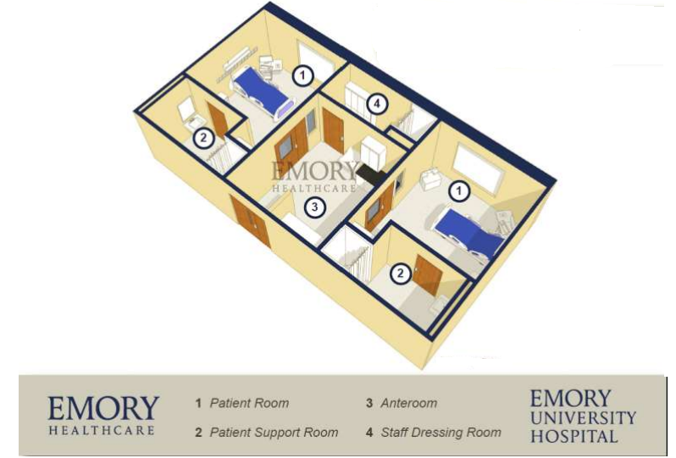

      - 緊急應變方面
        - 個人防護裝備：依風險評估採取適當的防護裝備，尤其是醫生、護士、廢棄物處理者及實驗室工作人員等。
        - 廢棄物處理：涉及人員包括醫生、護士、廢物處理及實驗室的工作人員。
        - 病人檢體的運送：涉及人員包括實驗室工作人員、運輸部門培訓人員。
        - 防護裝備包括泰維克隔離衣、雙層手套、PAPR、短靴。
      - 處置邏輯考量
        - 進入前室與病房的隔離措施之規劃；
        - 護士常進出病房且8小時輪班；
        - 觀察員規劃自前室進行觀察；
        - 廢物處置：使用化學和生物指示劑、高壓滅菌驗證。
      - 人員分類
        - 直接健康照護者：醫生、護士、實驗室人員、廢物處理者。
        - 間接醫療專業人員：EHS工作人員、保全人員。
      - 人員的要求
        - 每天召開醫療團隊會議，審查治療計劃和協議；
        - 以開放性論壇解決團隊成員的問題和疑慮；
        - 隔離區只允許批准的人員進入，並進行人員進出登錄。
      - 直接健康照提供者症狀問卷
        - 對所有直接健康照提供者進行健康監測，包括體溫測量、症狀檢查。
        - 採用便捷的方式與輔助的設備寄送問卷，於家庭工作場所及任何活動空間均可接收
          - Word文檔
          - 電子公佈欄
          - 電子郵件
    - 操作慢病毒載體的職業健康考量 (Occupation Health
Consideration for Work with Lentivial Vectors)
本講題主要說明操作病毒載體之風險、防護與建議，敘述如下：
      - 病毒載體是一種常使用於分子生物學的工具，可將遺傳物質帶入細胞。其主要是利用病毒具有傳送其基因組進入其他細胞，進行感染的分子機制。可應用於基礎研究、基因療法或疫苗。可供利用的病毒可分為反轉錄病毒、慢病毒與腺病毒（基因）。
      - 人類免疫缺陷病毒（HIV）是一種慢病毒，其能夠感染已分裂和未分裂細胞，使用HIV病毒作為病毒載體，需要基因再造工程的技術，以達到安全的基因轉移。
      - 慢病毒的職業暴露
        - 慢病毒（LV）在研究環境之風險，主要為實驗室工作人員不慎的轉錄，包括基因轉殖，插入突變體，或從載體整合有複製能力之慢病毒或產生鄰近現有或更長遠HIV基因之活化等潛在有害影響。
        - 慢病毒（LV）和反轉錄病毒載體風險，特別是涉及有關基因轉殖之風險（如癌基因或毒素）。
      - 處理慢病毒和反轉錄病毒載體之建議
        - 採用先進的慢病毒載體系統
        - 避免混合系統
        - 病毒潛在複製能力的評估
        - 避免銳器和玻璃器皿麻醉動物
        - 使用個人防護，避免接觸眼睛，鼻子和嘴巴
        - 可能產生氣膠之實驗應在BSC操作
        - 考量基因轉殖突變或毒性之風險
        - 考量動物感染慢病毒處理過後之風險
        - 考慮免疫缺陷動物病毒脫落的風險
        - 考慮現在或未來實驗室人員操作HIV實驗之風險
        - 載體意外事件後記錄之維護
        - 考量暴露後抗病毒之治療
      - 操作慢病毒和反轉錄病毒載體建議
        - 於使用BL-2或增強型BSL-2操作
        - 依風險評估甚至提升至BSL-3操作
        - 建議使用拋棄式實驗服、手套、防護眼鏡和生物安全櫃
        - 避免運輸生物材料時產生噴濺與氣膠
      - 載體轉殖之危害
        - 需考量使用什麼方法來監控長期潛伏之潛在問題
        - 需要考慮基因殖入時進行風險評估及生物安全評估，避免不慎曝露產生之後果
        - 需要讓員工了解病原潛在的風險及如何避免風險
        - 需要開發現有暴露個人防護裝備之協議
        - 需要開發系統監測報告和暴露的風險
    - 管制病原與毒素運輸之建議
      - 美國管制毒素種類與總量列舉如下：
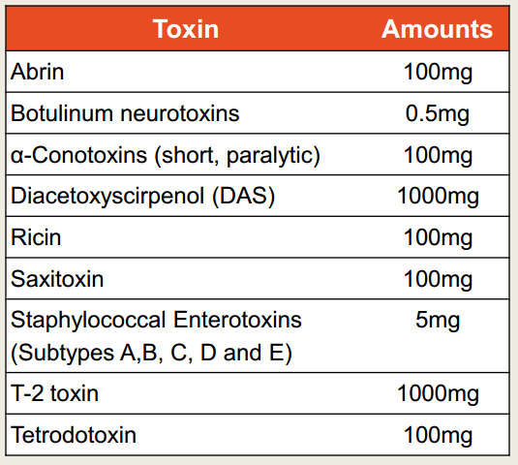

      - 包裝要求
        - 聯合國第6.1類包裝(UN3462)要求
          - 第一類包裝規定：禁止客機運送、聯邦快遞不接受運送、須於規定所允許的限制數量
          - 第二類包裝規定：禁止客機運送、聯邦快遞不接受運送
          - 第三類包裝規定：允許聯邦快遞、須有 PGIII標示
        - 美國管制毒素建議包裝類別
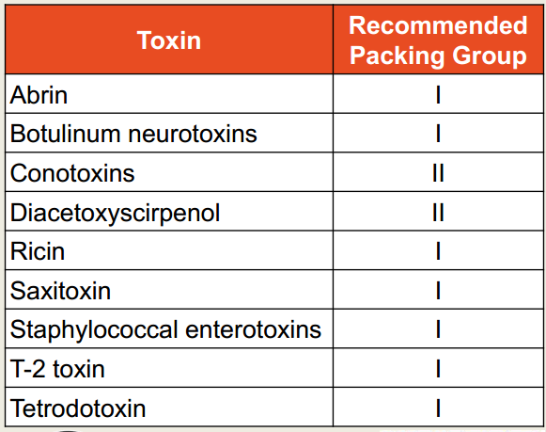

    - 美國國家衛生研究院生物安全與生物保全政策(NIH Program on
Biosecurity and Biosafety Policy)
      - NIH指引之意外事件通報要求
        - 依據美國NIH指引，任何有意義的問題或違反NIH指引或任何與研究相關的意外事件與疾病，必須在30天內通報NIH
        - 必須立即通報NIH意外事件的類別
          - 生物安全第二等級實驗室溢灑或意外事件導致明顯的暴露
          - 溢灑或意外事件發生於高防護實驗室(BSL3-BSL-4)導致外洩或潛在性暴露
      - 意外事件通報的重要性
        - 使單位能警覺並清楚安全相關問題
        - 提供NIH教育機構反應意外事件安全優化之機會
        - 可使NIH鑑認全國性的問題，以作更廣泛的教育宣導
          - 尤其實務面安全問題
          - 著重在NIH PBBP教育計劃
          - 有利NIH規範適時作澄清或修改
      - 意外事件通報
        - 2014年向NIH生物安全與生物保全政策計劃(PBBP)註冊生物安全委員會包括：醫院/診所(32%)、政府機關(9%)、學術機構(38%)、商業(10%)、研究機構(10%)、其他(1%)。
        - 自2010年至2014年7月止，依機構類別通報意外事件：研究機構(3%)、政府機關(5%)、醫院(10%)、商業(1%)、學術機構(81%)。
        - 自2010年至2013年，依意外事件類型通報：LAI(2%)、腸道外暴露(35%)、咬傷(5%)、其他暴露(10%)、溢灑(10%)、其他(17%)、未經生物安全委員會批准(18%)、眼睛(3%)。 其中暴露的類別為眼睛(6%)、咬傷(9%)、腸道(66%)、其他(19%)。其中腸道外暴露以針頭佔70%最高。
      - 2010-2012機構意外事件通報
        - 美國NIH會就不尋常意外事件進行實地訪視與督導，完成69%實地訪視。
        - 通報前10名暴露病原體類別：Lentivirus(35%) 、Retrovirus(8%)、TB(7%) 、HIV(6%)、Brucella(5%)、AAV(11%)、Ecoli(8%)、Yersia Pestis(5%)、Vaccinia(5%)、 Adenovirus(10%)。
        - 腸外暴露類別：針頭(70%)、移液(11%)、其他(9%)、解剖工具(10%)。而動物咬傷部分則以齧齒類(76%)占最多，其次非靈長類(10 %)、雪貂(9%)、狗(5 %)。
        - 通報意外事件以BSL-2最高，佔71%、其次BSL-3佔17%、最後為BSL-1佔12%。
      - 防止意外事件必須注意的事項包括：
        - 確認實驗過程全程穿戴適當的防護裝備，尤其是眼部防護
        - 腳與腳趾頭必須保護，不能露出
        - 都有適時公佈潛在危害標準作業程序與緊急應變計畫程序
        - 持續警覺所有進行中各種類型的實驗，都在適當的生物安全等級實驗室進行
      - 前十項對尖銳物處理的認知
        - 對於尖銳物的使用與丟棄進行經常性訓練
        - 使用尖銳物品時應特別注意，並避免回套針頭
        - 尖銳性丟棄容器勿置放於垃圾桶旁
        - 定期清空尖銳物丟棄容器，當容器滿時避免用手去壓
        - 避免回收尖銳性容器
        - 感染動物實驗時必須確認動物已麻醉
        - 盡可能使用塑膠代替玻璃
        - 在使用前檢查玻璃器皿
        - 有清理破損之設備
        - 儘可能不要多個研究人員互相緊鄰並使用尖銳性物品
      - 大家都能熟知並確認知道
        - 訓練、訓練再訓練
        - 提供出錯的案例
        - 強調通報的重要性及為何要通報
    - 美國疾病管制中心輸入許可計畫(The CDC Import Permit Program)
      - 管制毒素的分工
        - 聯邦管制病原與毒素計畫係依據聯邦法規第42章73條規定：「所有機構對於持有使用、轉移管制病原與毒素，其對公共健康或安全構成潛在或嚴重威脅」。
        - 美國疾病管制中心輸入許可計畫係依據第42章 71.54條規定：「輸入傳染性生物製劑，感染性物質和載體其會導致人類傳染性疾病」。
        - 實驗室生物安全與生物保全的推動
          - 訂定與執行國內與國際的查核計畫
          - 訂定生物安全法規與規範
          - 執行人員教育訓練
          - 發展生物保全規範以防止生物材料意外釋出或惡意釋出所造成之危害
      - 輸入許可計畫實質內容(42 CFR 71.54)
        - 輔助保護美國公共衛生安全，確保所有輸入美國境內的傳染性生物製劑、感染性物質，與人類疾病的載體都能安全地輸入
        - 確保輸入傳染性生物製劑、感染性物質，與人類疾病的載體之安全方法
        - 禁止及監管有害物質的製造及疾病的傳播
        - 列出無須申請進口的列表
        - 提供許可、否決、撤銷、暫停之程序
        - 須輸入許可要求的物質類型
          - 感染性生物製劑：微生物但不僅限於細菌(包括立克次體)，病毒、黴菌、寄生蟲或Prion、自然界包括生物工程、人工或補體或prion可導致人類疾病的傳播
          - 感染性生物物質：已知或合理懷疑含有感染性病原體
          - 載體：任何動物（脊椎動物或無脊椎動物），包括節肢動物或任何非感染性自我複製系統（例如質體或其他載體分子）或動物產品
          - 螺類：能導致血吸蟲病的淡水螺類（軟體動物門，腹足類）
          - 非人類之靈長類動物之物質
        - 不須經過許可輸入的物質類型
          - 非靈長類動物的檢體，診斷性檢體未知含有感染性物質
          - 健康人檢體或標本
          - 經檢驗沒有感染性物質
          - 對人不會致病的病原體
          - 非感染性物質
          - 列於42CFR 73part之管制病原之生物製劑，已依據 42CFR 73.16、9CFR 121.16 核准。例如Bacillus anthracis, Francisella tularensis, Ebola Virus等
          - 只包含核酸，其不會產生任何傳染性生物製劑的感染形式，例如由細菌取出之DNA、病毒核酸不會產生任何感染形式的病原
        - 否決、撤銷、暫停之情況
          - 所申請感染性生物致病原、感染性生物物質與載體之風險程度及預期用途與生物全措施不相襯
          - 未符合法規規定與注意事項
        - 輸入許可日期與狀況：有效日期限於標示於許可證書之日期；僅限於許可證上所載之情況。
        - 依據42CFR 71.54進行查核
          - 確保感染性生物致病原、感染性生物物質與媒介物質之風險程度與特定的預期用途與生物全措施能夠相襯
          - 驗證由感染性生物製劑，感染性物質和載體需要進口所構成的危害和預期用途所造成風險等級之工作
          - 使用審查標準之需求
            - 操作的生物安全等級
            - 操作病原的風險等級
            - 經聯邦政府管制病原審查之實驗室無須再審查
          - 多數審查常見的致病原
            - TB
            - 曲弓病
            - 中東呼吸道症候群冠狀病毒
            - H7N9禽流感病毒
          - 常見實驗描述
            - 人類診斷試驗
            - 動物實驗
            - 分子生物研究
        - 輸入許可審查計畫，一般觀察結果顯示
          - 不當穿戴與脫除程序
          - 實驗室未維持負壓
          - 感染性物質儲存運送未置於防滲漏容器中
          - 不正確消毒程序
          - 在離心過程未置於離心安全杯內
          - 未正確使用個人PPE
          - HVAC系統測試失敗
          - 設備複檢
        - 進口審查結果
          - 查獲7個企業涉嫌欺詐
          - 透與聯邦調查查署、衛生署、海關和邊境保護局及警方調查/武器聯邦調查局合作
          - 調查撤銷所有7個進口許可證
    - 管制病原與生物毒素效價調查與人員適合性與職業計劃(A Survey
of Titer 1 BSAT( Biological Select Agents and Toxins)personnel suitability and occupation program)
      - 本節係美國亞歷桑納州大學依據美國聯邦調查署及美國疾病管制中心合適性評估指引」與「操作第一級管制病原職業衛生計畫指引」，針對操作 titer1 BSAT發展一套個人評估計畫及所進行調查報告，第一級管制病原列表如下：
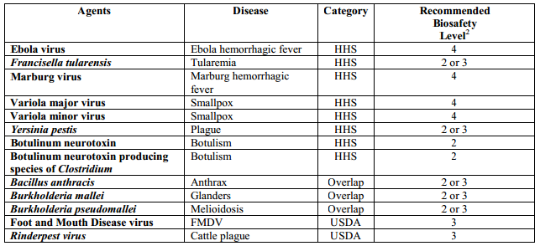

      - 研究過程
        - 依美國CDC職業衛生計畫指引最低要求訂定第一級管制病原與生物毒素評估表(如下表) ，設計問卷共11項問題，發給1,561人，同時有300人受訪者調查。
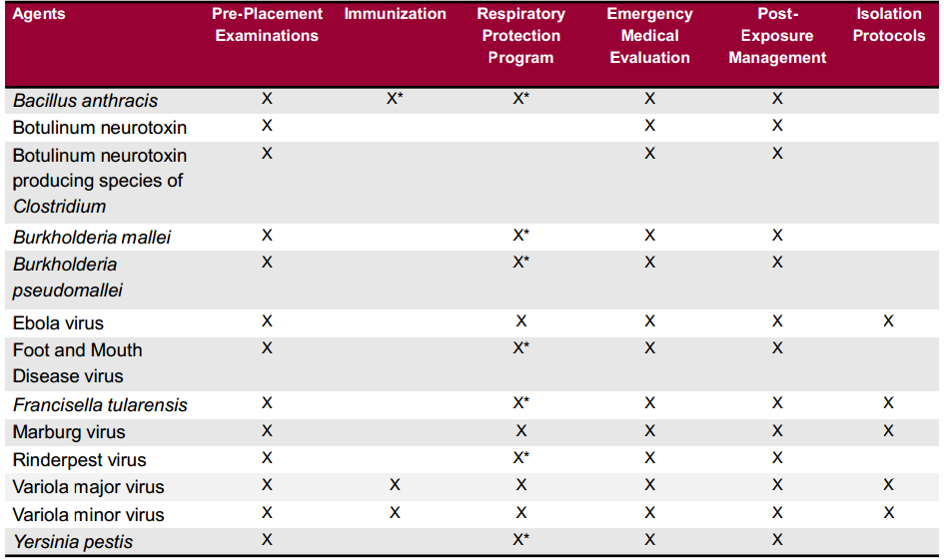

      - 職業衛生前評估：包括疫苗接種效價、身體醫學檢查、血液檢測以及其他反應等。
      - 調查的結果如下：
        - 疫苗接種效價之評估共77人，結果顯示：不需要(40)、B型肝炎(22)、流行性感冒(14)、破傷風(12)、白喉(11)、麻疹德國麻疹(11)、百日咳(8)、水痘(7) 黃熱病(5)、A型肝炎(4)傷寒(2)、其他接種(22)。
        - 身體醫學檢查共79人，結果顯示：健康問卷(69)、呼吸醫療清除(61)、吸呼密合度測試(49)、身體檢查(46)、過敏問卷(33)、 肺功能檢查(24)、視野檢查(21)、聽力檢查(13)、不需要(3)、其他需求(14)。
        - 血液檢測評估共79人，結果顯示：不需要(37)、肺結核(27)、血清銀行(26)、全代謝疾病(15)、全血球計數(15)、HIV篩檢(11)、肝功能篩檢(6)、血色素沉著症篩檢(5)、其他(15)。
        - 其他反應
          - 疫苗效價：依致病原研究，包括炭疽桿菌疫苗接種、日本腦炎疫苗接種、結核菌疫苗接種。
          - 醫學檢查組成：依致病原研究，包括魯氏菌效價、胸部X-光、心電圖、結核菌試驗、乳膠試驗篩檢。
          - 血液實驗室組成：BC肝炎篩檢、radioallergosorbent test (RAST)。
      - 職業衛生持續評估
        - 醫學評估共79人，結果顯示：健康問卷(62)、呼吸醫療清除(45)、吸呼密合度測試(31)、身體檢查(29)、過敏問卷(29)、 肺功能檢查(14)、視野檢查(17)、聽力檢查(11)、不需要(9)、其他需求(14)。
        - 血液檢測評估共78人，結果顯示：不需要(46)、肺結核篩檢(25)、全血球計數(14)、全代謝疾病(9)、HIV篩檢(8)、肝功能篩檢(7)、其他(11)。
        - 其他反應
          - 醫學檢查組成：心理健康篩檢，醫療紀錄、懷孕調查計畫、自我感染情況通報、結核調查、疫苗接種。
          - 血液組成：每年體檢一次、取決所研究的致病原、取決於醫療評估、BC肝炎篩檢、Radioallergosorbent test (RAST)。
      - 合適性評估係依美國CDC 2013年合適性評估指引訂定，包括：
        - 合適性前評估
          - 犯罪史、教育史、過去7年家庭居住史、個人行為評估與審查、專業證照與認證史，以及參考資料包括：聯絡資訊、簡歷與個人履歷等。
          - 建議評估選項：藥物試驗、員工協助計畫之評估、職業衛生評估、個人資料審查紀錄(例如信用卡檢查、駕駛紀錄) 以及簽證狀況等。
          - 背景調查的聲明：亞利桑那州立大學的所有職位，其中包括犯罪背景檢查、核查工作經歷、學歷、執照和資質證書以及就業前的篩選。
          - 履歷表與個人簡歷與簽證狀況
          - 工作史
        - 合適性持續評估
          - 目的：在於確保員工是否適合操作第一級1管制病原與生物毒素。機構須對人員持續進行評估，定期檢查相關資訊，以確保員工的合適性。
          - 評估的內容如下：
            - 年度評估，職業衛生年度評估
            - 年度生物安全技術/保全表現評估
            - 遵守管制病原規則的歷史
            - 主訴/申訴紀錄
            - 下屬員工在職/留職紀錄
            - 生活改變事件
            - 收集員工離職面談訊息
            - 評估要求的定期審查
            - 犯罪紀錄的定期審查：違反18 USC § 175b者不被錄用
            - 過去或現在合作紀錄
            - 犯罪紀錄和簽證狀況的審查
            - 表現評估的審查
            - 自我通報狀況與關注行為
        - 個人合適性
          - 前測：84人，刑事定罪紀錄(77)、員工認證(77)、FD961 Form(70)、教育審查(67)、指紋測試(59)、參考資料/ 同儕檢查(57)、呼吸器清除/ 密合度測試(49)、財務/信用檢查(34)、專業證照審查(30)、人格評估(27)、藥物篩檢(27)、心理試驗(16)、整合試驗(12)、測謊試驗(0)、其它(15) 。
          - 進行合適性評估：表現評估(66)、督導者評估格式(52)、FD961 Form(50)、呼吸器清除/ 密合度測試(47)、同儕評估格式(46)、犯罪史(41)、藥物篩檢(27)、指紋(18)、財務/信用檢查(17)、其它(11)。
          - 對於原因合適性：適於值班的測試，身體的負載試驗(38)、刑事定罪紀錄史(30)：每3年進行評估來確定人員是否適合操作第一級管制病原、威脅評估(29)、藥物測試(27)、壓力評估(22)、財務/信用檢查(21)、身體測試(15)、呼吸器清除/密合度測試(13)、測謊檢查(8)、其它(14) 。
          - 合適性-其他反應
            - 前評估：行為為基礎的審查、審查居住地址史、通過負責官方認證官員之審查、職業衛生前測、威脅評估以及簽證狀況。
            - 持續進行評估：健康風險評估、心理狀況檢查、自我通報與藥物信念。
            - 針對原因評估：行為篩檢、審查、車輛檢查。
            - 小結：人員須進行前評估、持續性評估，以確保是否適合操作第一級的管制病原與生物毒素，調查結果顯示各類項目依不同時間調查而結果有所不同。
        - 遵從性之確保
          - 人力資源部分：專業認證、人員認證、性犯罪登記審查、國家的刑事重罪、輕罪與社會紀錄。
          - 人員僱用注意事項
            - 工作的描述、審查或僱用前步驟。
            - 人員被雇用需經過訓練，且評估有資格操作管制病原與生物毒素。
        - FBI 961格式調查：若未經通過美國聯邦調查局(FBI)的安全風險評估，將會被拒絕操作第一級管制病原與生物毒素。
    - 匹茲堡大學區域防護實驗室(University of Pittsburgh
RegionalBiocontainment Laboratory)
      - 規模與設備：該中心為疫苗研究的一部分、包含氣膠感染設備，micro PETt和CT影像和RG3病原活細胞顯微鏡的使用，以及27,000平方英尺的BSL-3和ABSL-3的空間。
      - 解決方案：從2007年9月至2014年2月，無線通訊為防護區內部與外部主要通信方式。
        - 優點：可以對個人或團體廣播、可立即傳播訊息、可於佩戴個人防護裝備下使用(不須用手攜帶)、可以撥打手機或外線。
        - 缺點：使用英文為第2語言時，聲音識別較不可靠、需要支出費用。
      - 內部防護區緊急事件溝通解決方案
        - 合作：進行設施管理工作，以不干擾研究或進行穿牆的情況下，建立手機端通信設施。
        - 協調：建立防護區內外人員電話聯繫名單，包括疫苗中心代表、環境衛生與安全、動物照護人員及設施管理與整個設施分佈。
        - 訓練：緊急應變標準作業流程的再訓練。
        - 去集中化的溝通。
      - 通信替代方案：手機。
      - 疏區域性生物防護實驗室疏散步驟
        - 兩人合作
          - 遠端通訊：聯繫部門管理人、設聯繫施管理者、發送電子郵件。
          - 直接通訊：使用入口記錄查明在防護區內的人員、查詢使用BSL-3與ABSL-3的實驗室以及外圍走道觀看。
      - 疏散成果比較
        - 使用無線通訊疏散：需時約30秒，可由一個人獨立完成。
        - 未使用無線通訊散疏散：需時約60秒，由2個人透過多重通訊方法完成。
      - 解決多個BSL-3實驗室設施內通訊的挑戰
        - 規劃最低階的技術、甚至預期使用更方便的方法。
        - 低科技方案將需要額外的人力與時間。
        - 演練、演練、再演練。
    - 生命科學安全性與未來(Safeguard life science and the
future)科學和保全團體的角色和責任(Roles and Responsibilities of the Science and Security Communities)
      - 美國聯邦法律
        - 美國聯邦法律有關生物犯罪法條，包括：
          - 美國聯邦法典第175條【8USC 175(a)】：故意持有生物病原、毒素或輸送系統用來作為生物武器管道：建立違反生物武器公約，防止犯罪。
          - 美國聯邦法典第175條【8USC 175(b)】：故意持有生物病原、毒素或攜帶系統用來作為生物武器，用來作為非和平研究目的；意圖持有管制病原未經申請註冊程序；製造、再造工程、合成天花。
        - 美國聯邦法律有關大規模殺傷性武器犯罪之法條，包括：
          - 18 USC806：增強意圖奪取與大規模殺傷性武器資產的能力
          - 18 USC842：犯罪傳授或教導製造或使用大規模殺傷性武器
          - 18 USC2332a：犯罪使用（或共謀、威脅，或試圖使用）大規模殺傷性武器
        - 美國聯邦政府大規模犯罪協調者之責任進行外展工作，包括聯邦州與當地利害關係人(工業、學術與科學領域)
          - 進行大學生物保全外展工作，推動生物保全文化
          - 實施對策，以檢測和阻止生物威脅
          - 進行責任區之評估、辨識風險與威脅
          - 推動生物保全指引
          - 提供聯邦調查局和公共社區訓練
          - 進行犯罪流行病學調查訓練
          - 與當地執法部門和急救人員進行演練
      - 管制病原計畫
        - 需考量雙重使用用途、生物材料的適當管理、物理性保全及風險評估
        - 執行美國聯邦政府保全風險評估
        - 國家科學顧問委員會對於雙重使用用途之定義：可以合理預期提供知識、信息、產品或技術，可以直接被誤用構成公眾健康、農業、植物以及動物與環境的潛在威脅
        - 美國政府對雙重使用用途生命科學研究的監管政策，目前所列管之病原體項目及實驗研究類型，包括：
          - 15種病原體及毒素項目
            - Highly pathogen avian influenza viruses(高病原性禽流感病毒)
            - Bacillus anthracis (炭疽桿菌)
            - Botulinum neurotoxin(肉毒桿菌神經毒素)
            - Clostridium botulinum (肉毒桿菌)
            - Burkholderia mallei(馬鼻疽伯克氏菌)
            - Burkholderia pseudomallei(類鼻疽伯克氏菌)
            - Ebola virus(伊波拉病毒)
            - Foot-and-mouth disease virus(手足口病病毒)
            - Francisella tularensis(土倫法蘭瑟斯菌)
            - Marburg virus(馬堡病毒)
            - Reconstructed 1918 flu virus(經基因重組之1918年流感病毒)
            - Rinderpest virus(牛瘟病毒)
            - Variola major virus(重症天花病毒)
            - Variola minor virus(輕症天花病毒)
            - Yersinia pestis(鼠疫耶爾森氏菌)
          - 7種實驗研究類型
            - 增加病原體或毒素之危害效果
            - 在無臨床或農業正當理由，破壞免疫力或免疫效果
            - 提供病原抵抗預防或治療藥物或增加病原逃脫檢測能力
            - 增加病原體的穩定性或傳播性或傳染力
            - 改變感染宿主範圍或向性(tropism)
            - 增加對某病原之宿主的易感性
            - 產生前述已滅絕15項病原體，例如天花或牛瘟病毒
        - 雙重使用用途的挑戰：歷來涉及雙重使用用途的研究與事件有：小鼠白細胞介素4的表現經由重組鼠痘病毒抑制細胞毒性淋巴細胞反應，克服了鼠痘的遺傳性；瘋狂的科學家創造了H5N1轉殖基因之生物武器病毒；黴菌將可製造鹼類藥物；1993年東京炭疽桿菌生物恐怖意外事件。
        - 雙重使用用途研究之申請，排除以下所列司法限制者
          - 美國愛國者條例(18usc 175b)
            - 根據犯罪起訴書可判處一年以上監禁
            - 司法逃犯
            - 任何受管制物質的非法用戶
            - 外國人於美國非法違法
            - 裁定為精神缺陷或已有任何精神疾患
            - 外國人在其他國家曾多次提供國際恐怖主義行動支持
            - 在不光彩情況下於美國退役
        - 政府通報：FBI大規模殺傷性武器協調員
        - FBI區域學術生物安全研討會
          - 研討會的目標：提高執法機構和民間企業研究機構之間的合作，以減輕可能影響公眾健康和安全的潛在生物安全問題。
          - 目標群體：包括生物安全專業人員/負責人 、第一反應者 (法律、消防)、公共衛生、環境衛生與安全專業、緊急管理、機構領導、人力資源、博士後師資和學生。
          - FBI合成生物學的倡議
            - 與美國夥伴關係之生物合成產業之間的聯繫，並依要求提供基因序列
            - 參與行業之領導者和FBI外地大規模殺傷性武器辦事處之間的協調報告機制
            - 參與ICLS會議
        - 美國科學促進會、AAU、APLU夥伴關係
          - 促進保全團體和科學團體開放性溝通
          - 決定大學與保全團體如何合作
          - 發展與整合保全與學術團體對於合作網絡之建議
          - 發展與整合科學團體與政策制定者可能解決之道
          - 分享最佳實務經驗
        - 未來挑戰
          - IRB的挑戰-相關研究資料的保護與辨識
            - 人員健康資料的保全：包括財務資料、臨床試驗/藥物研究等
    - 加大公共衛生政策(Public Health Agency of Canada)
      - 加大公共衛生政策
        - 1994年制定人類病原輸出條例
        - 2009年制訂人類病原與毒素條例，並於2009年通過
        - 加拿大食品監督政策：1990年制定動物衛生法規與條例
      - 人類病原體和毒素法案
        - 目的：建立保護公眾健康與安全，防止由人類病原體與毒素造成之風險
        - 加拿大現有的生物安全程序輸入之人類病原體和毒素，包括強制符合最新的生物安全標準。另頒布國際義務之關鍵要素亦已生效，包括強制登記、義務、禁止某些活動、禁止故意釋放及檢查職權等
        - 範圍
          - 適用於加拿大所有的人以及設施進行具危險群第二級以上人類病原與毒素
          - 監管項目包括國內獲得或正在進行的人類病原與毒素
          - 人類病原與毒素亦含人類病原與毒素之物質
          - 從人類病原與毒素所合成之物質
          - 由人類病原與毒素條例排除，包括：
            - 第一級危險群微生物及未列之毒素
            - 自然界環境中的人類病原與毒素
            - 經由食品藥物法授權之藥物
        - 自2010年加拿大利害關係人協助衛生部建立計畫與條例的架構，以支持導入人類病原與毒素條例
          - 使加拿大共衛生實驗室儘可能有效且安全的反應未知病原體疾病爆發與威脅
          - 維持病原與公共安全
          - 政策目標
            - 預防與減少人類致病原或毒素意外釋出社區之風險
            - 對於國內製造人類致病原或毒素及輸入人類致病原或毒素之標準要求
            - 強化實驗室對於人類致病原或毒素之安全使用
            - 強化與其他合作夥伴之規範

- 心得及建議
  - 感染性生物材料輸出入政策，須考量具感染性且致病風險之生物材料為主要管制目標
目前國內感染性生物材料輸出入係依據「傳染病防治法」第4條第4項：感染性生物材料，指具感染性之病原體或其衍生物，及經確認含有此等病原體或衍生物之物質，以及「感染性生物材料管理辦法」第12條：設置單位輸出入感染性生物材料，應依本法第34條第2項規定，檢具申請書及相關文件資料向中央主管機關申請核准。未來建議可參考美國之政策，就管制病原與毒素、傳染性生物製劑、感染性物質和載體等會導致人類傳染性疾病加以審查管制，考量將「傳染病防治法」所指病原體之衍生物非感染性的部分(例如：核酸、質體、蛋白質等)排除，以達到更簡潔便民之目的。另目前對於感染性輸出入之許可係以書面審查之方式，未來亦可參考美國進行實體抽查政策，規劃將實體抽查機制納入。
  - 參考美國操作第一級管制病原與毒素政策，進行國內政策修正之評估
目前國內對於管制病原與毒素政策已參考美國管制總量納入輸出入審查目，並就現有存量進行管控，在生物料保全部分亦有規範。惟對操作第一級管制病原與毒素尚未對人員進行相關評估包括合適性評估、風險評估及醫學評估，目前依「感染性生物材料管理辦法」第18條規定：「對於使用第三級以上危險群微生物之實驗室工作人員，應保存血清檢體至其離職後十年。」，並依「勞工安全衛生法」進行一般健康檢查。未來可考量先做政策前研究評估，就國內操作第一級管制病原與毒素進行相關研究調查，以為將來政策擬定之參考。
  - 參考美國國家衛生研究院建立國內意外事件通報之類別，強化緊急應變之管理措施
國內目前意外事件通報係依據「感染性生物材料管理辦法」第10條進行通報，對實驗室人員可能有感染或危害之虞才須通報中央主管機關，餘均由設置單位自行列管。建議未來可參考美國國家衛生研究院意外通報與管制政策，調查近年我國生物實驗室常見生物安全意外事故或事件之實驗室類型、意外事件種類、發生原因及改善措施等資料，以深化國內實驗室生物風險評估及管理之參考。
  - 建議持續派員參與國際生物安全會議，藉以吸取國外經驗，使國內生物安全發展與國際接軌
美國生物安全年度會議( Annual Biological Safety Conference)，是從事實驗室生物安全實務與研究領域，具代表性的年度會議。此會議常吸引國際學術研究者以及實務工作者積極參與。本人此次參加會議主要目的在於蒐集國外生物安全相關政策與實務，以作為國內政策擬定修正之參考。從此次會議中，經由3天會議各場次之演講與報告主題，在政策與實務層面皆有新的嶄獲，包括國內感染性生物材料輸入業務、管制病原與毒素、意外事件通報以及病毒載體等相關議題，皆可作為後續政策深化之參考。參加此次國際研討會議，深覺得值得鼓勵同仁積極爭取參與國際研討會的機會，藉此，不僅可拓展生物安全政策制定與專業研究之國際視野，並能快速吸收最新的國際發展趨勢，對國內實驗室生物安全業務有相當的助益。

- 附錄
  - 議程
